MIS DESEOS PARA 2026  Rodeamos de quienes amamos,  Soñamos con un mundo más justo:  Donde las desigualdades dejen de ser la norma,  Donde las mujeres ya no estén dominadas.  Donde todos coman según su necesidad,  Donde la pobreza pase a ser cosa del pasado.  ¡Juntos somos millones!  Hablando con una sola voz, somos temibles,  Poniéndonos en movimiento somos una fuerza colosal,  Actuando juntos somos el cambio en marcha.  Gracias por creer que otro mundo es posible y  Por trabajar a que sea real.  Reactivemos la humanización de cada uno para la comunión universal  En un mundo solidario, justo y sostenible.  . | 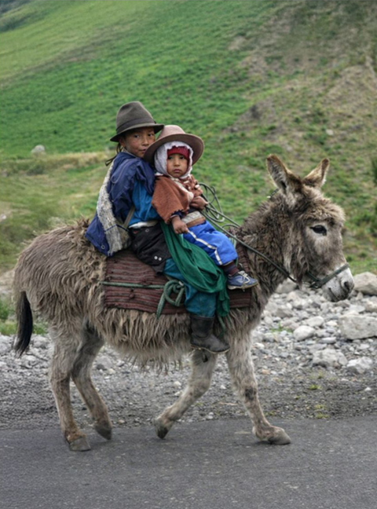

A partir de los deseos navideños de OXFAM:
Una confederación internacional de 19 ONG,
Que lucha por un mundo solidario, equitativo
y sostenible en 90 países,
Afín de menorar la pobreza y el sufrimiento.
Trabaja en Comunidades para la información
y la formación de sus colaboradores.
Fue fundada en 1942 en Oxford, Inglaterra,
por Cecill Jakson-Cole.
Su sede está en Nairobi, Kenia.

